Proceso TECMEIN S A. Etapas Posteriores A La Visita Registrada
Cotizaciones
Se tomará los datos ingresados en la visita, se mostrará esta información a manera de confirmación para que mediante un correo generado bajo una plantilla preestablecida se estructure la comunicación con el Proveedor del equipo.
Se recibe la valoración del proveedor y se podrá agregar el margen de ganancia, sea este por valor o porcentaje (aún por definir) el cual se va a cargar al valor enviado por el proveedor. Guardada esta información se podrá enviar el correo al cliente para su aprobación
Pantalla Base lista
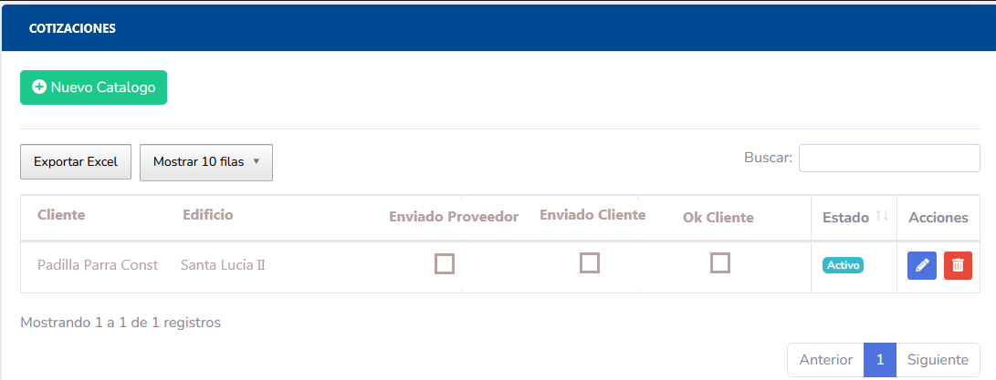
Pantalla Detalle (diseño tentativo sujeto a cambios)
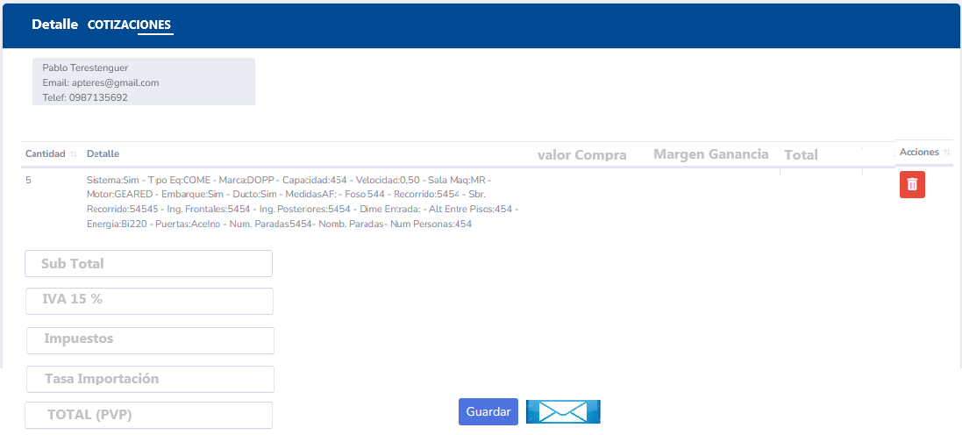

Seguimientos
Tendremos a forma de una lista que muestre el nombre del cliente/persona/constructora que nos contrata, edificio o trabajo que se cotizó el valor final (PVP) y una columna con las acciones de este proceso.
En los botones de seguimiento se va agregar las acciones realizadas por el personal encargado de este proceso, con una pantalla que cuente con un listado de acciones realizadas un combo llamado acción (llamada, correo email y visita Personal), una casilla de texto libre la cual va a permitir ingresar la información sobre la acción realizada, la fecha, internamente se guardará la fecha máquina para poder saber si el proceso fue ingresado en un día distinto al registrado.
Con el botón Guardar se almacena en la base de datos el proceso antes especificado, se va agregar un combo denominado “Aceptación cliente” con las opciones SI - NO y se guarda la información, se creará un nuevo cliente en caso de que no sea cliente la persona/constructora registrada (número de cliente aún por definir el proceso de numeración) y el proceso continua a la siguiente etapa de pre-Contrato.
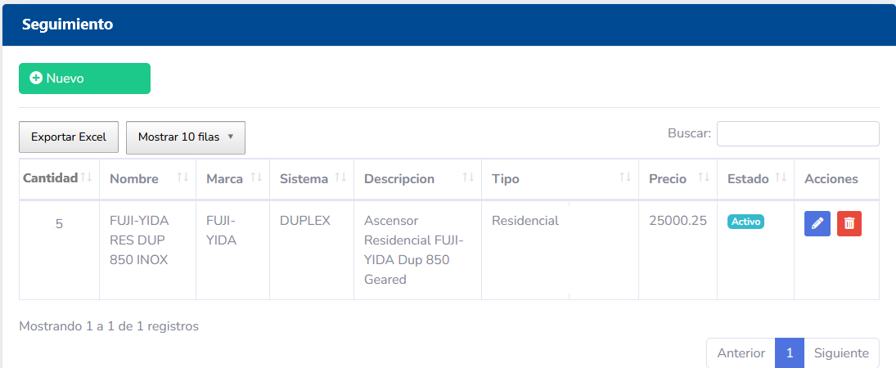
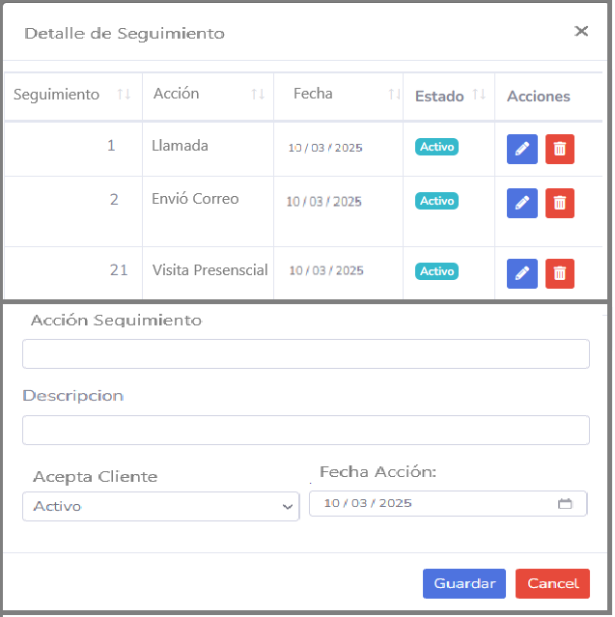

Pre-Contrato
Para la etapa de pre-contrato de igual manera se maneja una lista con los procesos en esta etapa, con columnas que nos permitan distinguir los distintos procesos. En la columna de acciones tendremos un botón que nos permita ingresar los datos específicos para el proceso de pre-contrato.
Esta vista tendrá el campo Días para definir el tiempo de duración del trabajo, junto a esta casilla va haber un combo que nos especificará si estos días son a Término o Calendario. Valor contrato número decimal con dos decimales obtenido desde el proceso de cotizaciones no modificable en este proceso, el campo años de garantía número entero no mayor a 20, campo meses de garantía número entero de cero a doce (0-12), periodo de cobertura de la garantía la cual puede ser mensual, bimensual, trimestral, etc. según el catálogo referido. Además, se define un combo con las opciones de póliza de garantía en donde se usarán los códigos establecidos en el catálogo de referencia incluido un NO en caso de no poseer este requerimiento y un combo adicional el cual identifique que el proceso fue aceptado por el cliente.
Se debe incluir una sección denominada formas de pago, para definir valores de anticipo fechas de los abonos realizados pactados para este contrato.
Para finalizar el proceso tendrá se habilitan diferentes botones uno para guardar la información del proceso, otro el cual nos permita visualizar el pre contrato generado y uno que permita enviar el correo del precontrato para recibir la aceptación del cliente de las condiciones contractuales.
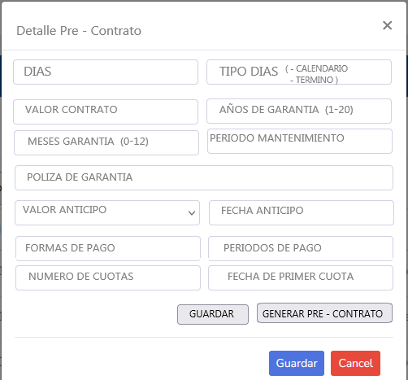
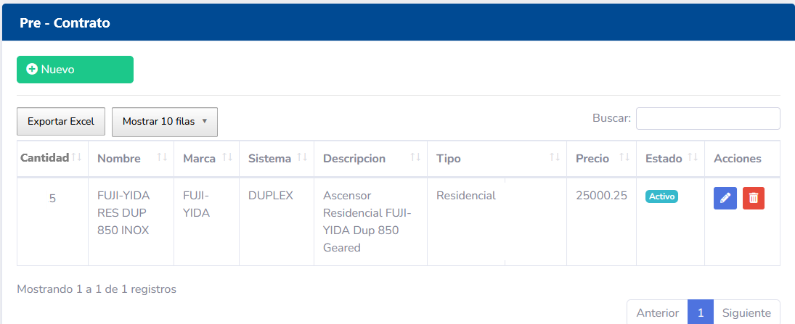

Contrato
Tendremos al igual que los otros procesos una lista de los pre-contratos aceptados en las opciones una casilla para poder definir la fecha de firma del contrato, esta pantalla nos permitirá ingresar la fecha de firma del contrato y un Combo que defina la confirmación si este fue firmado o no, una vez marcado que el contrato fue firmado ya no se podrá cambiar la fecha del contrato y el botón de generar contrato solo consultará el Contrato generado el mismo que no puede modificarse, y un botón adicional con el cual se pueda cargar al sistema el contrato ya con la firma de cliente.
